SDH JANČÍ zve všechny na
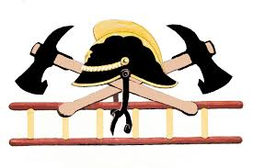
HASIČSKOU ZÁBAVU
V sobotu 11.srpna od 20.00hod na hřišti v Jančí.
K tanci a poslechu hraje skupina DESPERADO.
Vstupné: 50Kč Bohaté občerstvení zajištěno.
Srdečně zvou pořadatelé.

